## 多实例Redis部署

## 1.1.多实例部署的意义

**Redis**是**单实例**,**单线程**的技术。如果一个服务器中只启动一个redis的server不足以充分发挥一个服务器的性能的;所以一般在同一台服务器上,我们可以根据服务器性能多启动几个redis实例,这样一个服务器可以运行多个Redis节点，这时要保证多个节点的端口不能冲突。

为了保证多个节点端口不冲突，要修改redis配置文件。下面来搭建3个节点的redis

## 1.2安装vim插件

**如果你的vim命令可以正常使用，直接跳到1.3节**

#### 输入vim时，未找到命令

#### 查询已有的vim插件

正常vim命令需要系统存在这样4个插件：

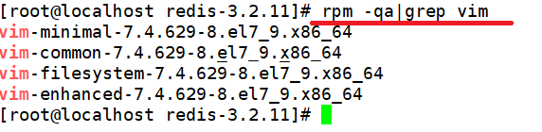

#### 添加全部插件

如果缺少，可以单独添加，也可以全部添加

单独添加的命令：

[root@localhost redis-3.2.11]# yum -y install vim-enhanced

全部添加的命令：

[root@localhost redis-3.2.11]# yum -y install vim*

#### 查看插件

[root@localhost redis-3.2.11]# rpm -qa|grep vim

#### 验证是否添加成功

[root@localhost redis-3.2.11]# vim redis.conf

## redis启动加载的配置文件

Wm服务器端

Cd /home/software/redis-3.2.11/

redis-server

Xshell服务器端

redis-cli

Redis运行在保护模式下，保护模式默认是启用的，没有指定绑定地址，没有认证密码要求客户。在这种模式下，连接只接受环回接口。如果你想从外部电脑连接到Redis是不行的。远程链接不能进行 CRUD 等操作，进行CRUD操作会报错。

我们在Redis客户端可以查看Redis是否运行在保护模式下。也可以临时关闭保护模式，

这种方式只是临时关闭，永久关闭需要修改配置文件。

### 1.3.1配置文件学习

#### 1.修改配置文件 /redis根目录/redis.conf 是配置文件的模板

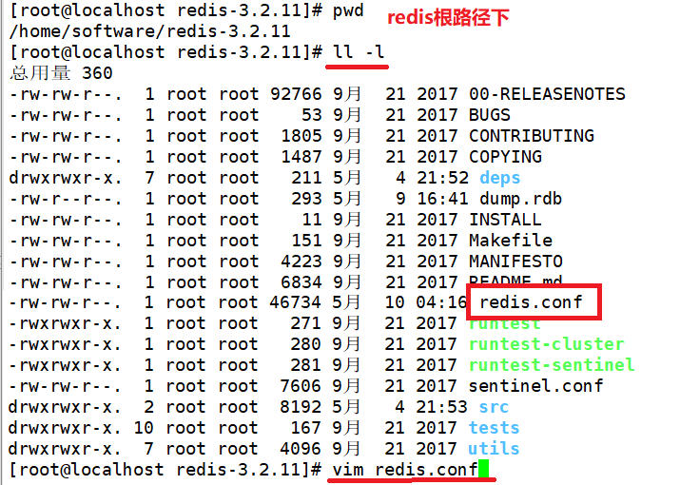

#### p11行，redis中的数据单位解释

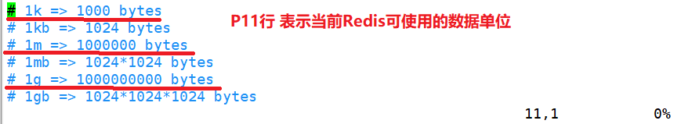

#### p61 bind 用#注释掉bind

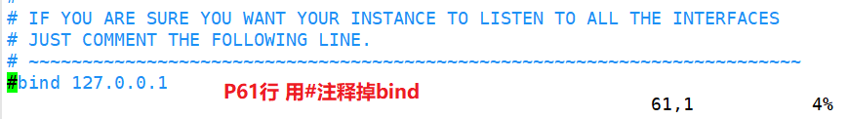

如果这里绑定监听的ip（客户端只有通过被绑定的**ip**才可以连接服务器，利用

redis-cli -h **ip地址链接服务器**）

可以绑定多个ip，用空格分开：

bing 127.0.0.1 **106.75.101.218**(外网可访问当前服务器的ip)

如果只是绑定127.0.0.1，则表示只有本机的客户端才能访问。

启动一个客户端

语法：

**redis-cli -p** 连接的服务器端口(默认6379) **-h**连接的服务器ip地址（默认127.0.0.1）

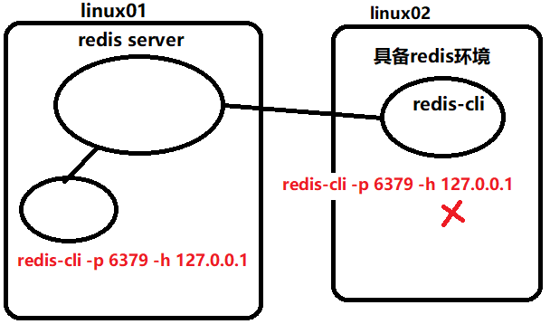

一旦用#注释bind，没有任何限制，只要可以链接redis服务器，都允许使用。

#### p80 保护模式不启动

**改成no，表示关闭保护模式。**

redis 建议一旦关闭保护模式,要配置一个requirepass的授权密码,否则不安全

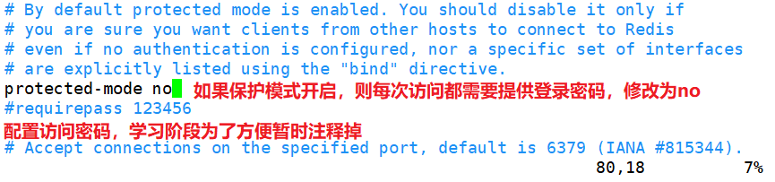

如果配置访问密码，每次连接都要求提供登录密码，学习阶段，为了方便，暂时注释掉。

#### p85 6379是默认端口

(要启动其他的redis实例需要修改端口，此处**不用修改**)

#### p106左右 设置客户端空闲时间

当客户端空闲时间达到指定时间时,就会自动断开连接。此处可以指定为3600(1小时)

默认为0秒表示不启用超时配置

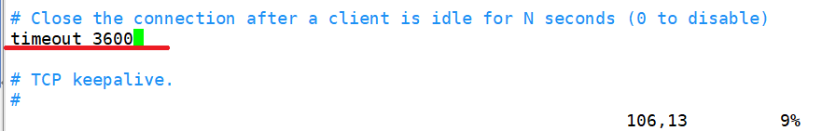

#### p129 daemonize 设置成yes让redis服务器启动有守护进程管理

是否开启后台运行模式，设置为yes,表示开启后台运行模式。

一旦开启后台运行模式，redis服务端启动时，控制台的提示内容会被放到一个日志文件中，而不需要占用一个控制台。

这个日志文件需要在指定地方配置，否则如果出错，错误提示信息没得查看。

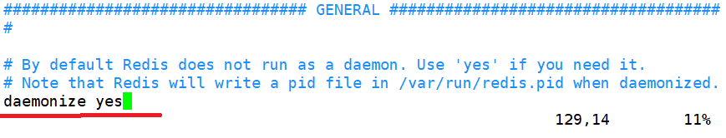

#### p151 对应不同的redis实例,pid的文件名称需要和端口同名

每个进程在linux或者其他操作系统中都会占用pid号，当系统中的进程过多时，需要查找redis进程号可能比较麻烦，直接打开pid文件查看即可。

如果redis启动不成功，可直接查看日志文件。

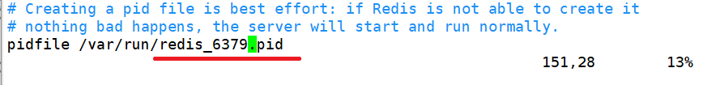

#### P164 logfile 需要指定，利用端口号命名，放到redis根目录

前面我们设置了redis后台运行模式。此处需要指定日志文件名及其存放目录

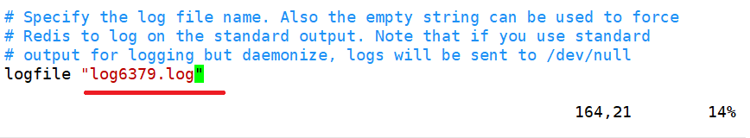

#### P203 Save策略

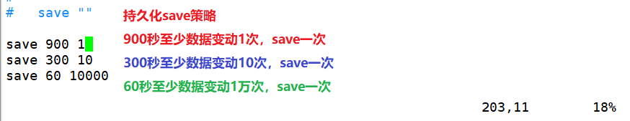

#### P238左右，指定dump的持久化文件，每个服务单独指向一个文件。

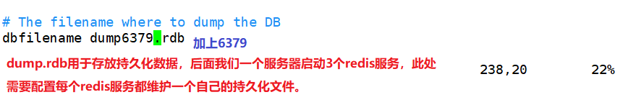

**这样重启时，数据不会错乱**

#### 保存退出

图形用户界面

### 1.3.2启动第二和第三个redis实例

#### 拷贝模板文件为三份

[root@localhost redis-3.2.11]# cp redis.conf redis01.conf

[root@localhost redis-3.2.11]# cp redis.conf redis02.conf

[root@localhost redis-3.2.11]# cp redis.conf redis03.conf

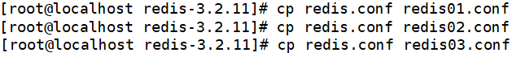



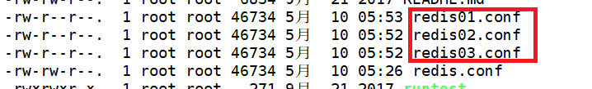

#### 修改redis02和redis03的端口号(与端口号相关的配置一并修改)

**1）修改redis02.cnf，进入vim编辑模式**



切换为**非insert**状态，输入命令

:%s/6379/6380/g

意思是用6380替换所有6379

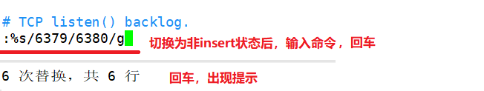

**2）修改redis03.cnf：**



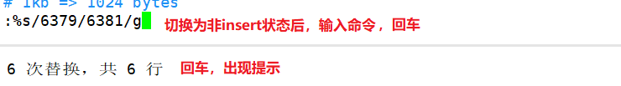

#### 启动3个节点

#redis-server redis01.conf

#redis-server redis02.conf

#redis-server redis03.conf

启动第1个节点



#### 查看redis进程

#ps -ef|grep redis

继续启动另外两个节点，查看进程：

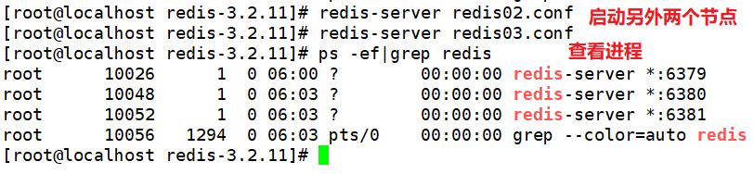

#### 查看log文件

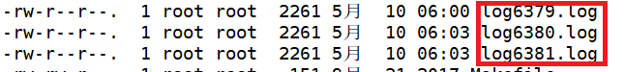

查看其中一个log文件

[root@localhost redis-3.2.11]# cat log6380.log

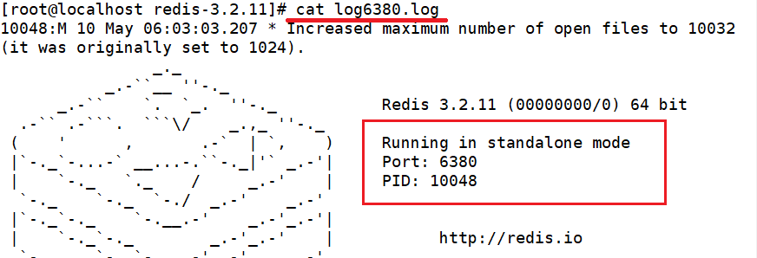

**发现启动提示信息都写入到log文件中**

#### 客户端登录

打开新的窗口，进行客户端登录

指定端口登录客户端命令根式：redis-cli -p [端口号] -h [ip]

[root@localhost ~]# redis-cli -p 6379



[root@localhost redis-3.2.11]# redis-cli -p 6380

[root@localhost redis-3.2.11]# redis-cli -p 6381



#### 停止redis节点

使用完毕后，怎么先停止各个节点的服务？

1. **查看进程**

1. **停止服务器节点进程(杀进程)**

可先退出客户端，在其他端口停止客户端后，查看进程，杀进程

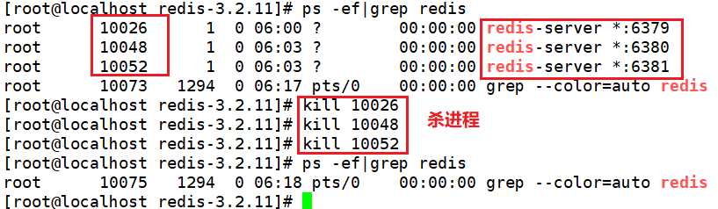

### 1.3.3测试保护模式

前面我们关闭保护模式后，将设置的密码注释掉

文本

现在将密码的注释去掉，来测试一下保护模式

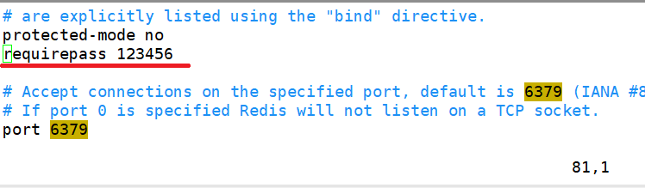

**启动redis01.conf实例，启动成功，客户端登录后，添加数据时需要授权，授权成功后，才可以进行添加数据和查看数据等操作**

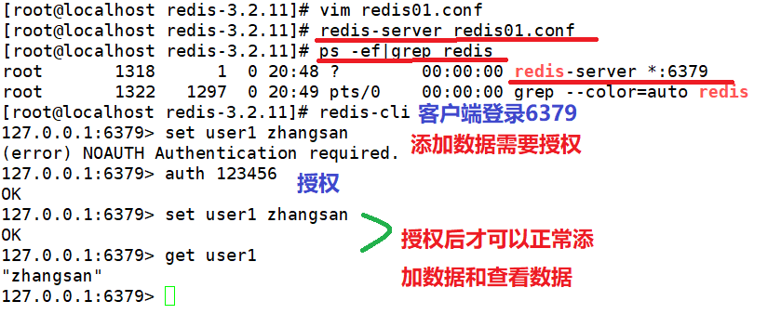

授权成功后，可以查看授权密码

退出客户端，关闭实例，修改redis01.conf，重新注释掉密码。

